Vytvoření (zadání) rezervace
Rezervaci může zadat buď čtenář po přihlášení do svého účtu nebo personál ve služebním klientu Evergreenu.

Zadání rezervace čtenářem
- Přihlašte se do svého čtenářského účtu.
- Vyhledejte požadovaný dokument a klikněte na odkaz „Rezervace“ v seznamu vyhledaných dokumentů nebo v detailním záznamu dokumentu.
- Na stránce, která se otevře, nastavte požadované parametry rezervace.
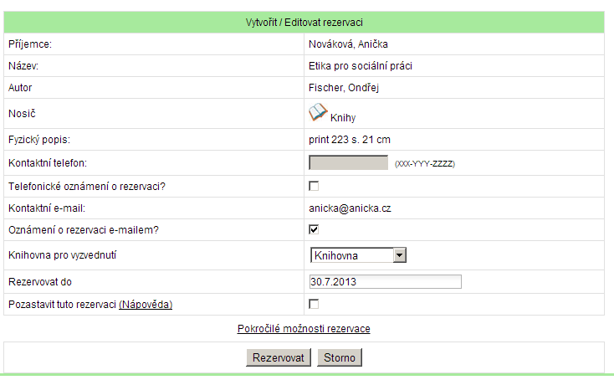
- Potvrďte rezervaci tlačítkem „Rezervovat“.

Zadání rezervace personálem (ve služebním klientu Evergreenu)

Zadání rezervace ve čtenářském kontu
- Otevřete čtenářské konto čtenáře a vyberte kartu rezervace
- V rozhraní pro rezervace klikněte na tlačítko „Zadat rezervaci“.
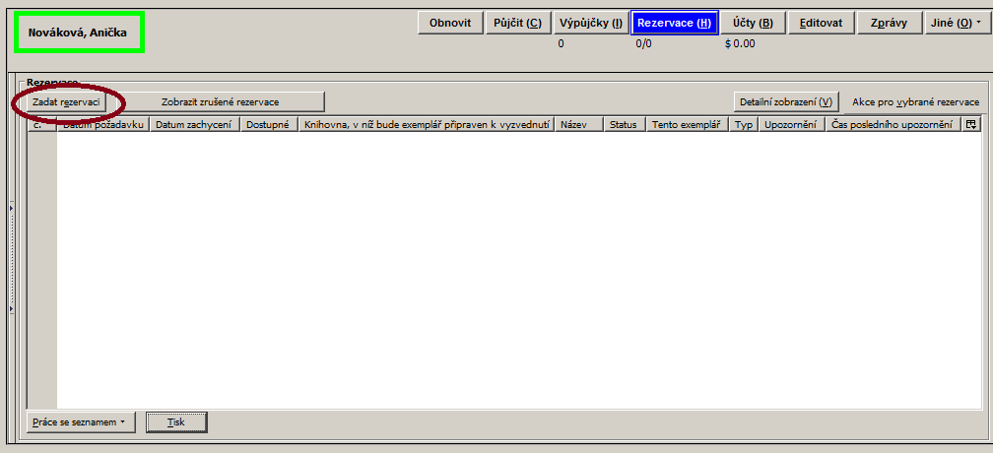
- Nastavte požadované parametry rezervace.
- Potvrďte rezervaci tlačítkem „Rezervovat“.

Zadání rezervace titulu vyhledaného v katalogu
- Vyhledejte v katalogu požadovaný dokument účtu.
- Vyhledejte požadovaný dokument a klikněte na odkaz „Rezervace“ v seznamu vyhledaných dokumentů nebo v detailním záznamu dokumentu.
- V dialogovém okně zadejte čárový kód čtenáře, pro kterého chcete rezervaci vytvořit (nebo zvolte možnost Rezervovat pro mé konto„, pokud chcete rezervovat dokument pro konto uživatele aktuálně přihlášeného do služebního klienta Evergreenu).
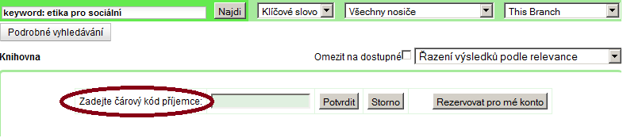
- Nastavte požadované parametry rezervace.
- Potvrďte rezervaci tlačítkem „Rezervovat“.

Typy (úrovně) rezervací v Evergreenu
V Evergreenu je možné zadávat rezervace na pěti úrovních: na úrovni metazáznamu, titulu, části, svazku a exempláře. Čtenáři mohou zadávat rezervace na úrovni titulu, části a metazáznamu. Personálu může zadávat rezervace na všech úrovních.
Typ (úroveň) rezervace | Zkratka v EG | Kdy lze použít | Kdo může zadat | Co je zachyceno
Metazáznam | M | Když formát rezervovaného dokumentu nehraje roli | Čtenář i personál | Všechny záznamy, které v MARCu mají stejný titul a autora bez ohledu na formát dokumentu (jako text, audio apod.)
Titul | T | Když čtenář chce první dostupný exemplář daného titulu | Čtenář i personál | Všechny exempláře, které jsou připojeny k danému záznamu MARC
Část | P | Čtenář chce konkrétní část daného dokumentu | Čtenář i personál | Konkrétní část připojená k danému záznamu MARC
Svazek | V | Čtenář chce specifický svazek (konkrétní signaturu) daného dokumentu | Personál | Signaturu konkrétního svazku dokumentu daného záznamu)
Exemplář | C | Uživatel potřebuje konkrétní exemplář dokumentu | Personál | Konkrétní exemplář (na základě čárového kódu

Rezervace na úrovni metazáznamu
- Vyhledejte dokument a zadejte rezervaci podle návodu výše
- V okně po zadání rezervace klikněte na odkaz „Pokročilé možnosti rezervace“. Zobrazí se zeznam formátů dokumentů, které jsou k dispozici (může se stát, že je k dispozici pouze jeden formát - pak se v seznamu zobrazí pouze jedna položka).
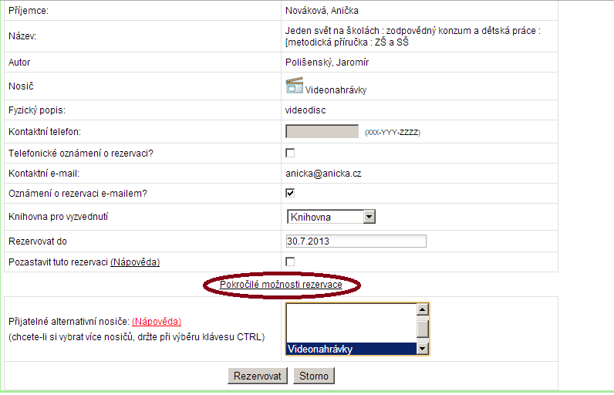
- Pomocí myši vyberte ze seznamu vhodné formáty a klikněte na tlačítko „Rezervovat“.
Pro splnění rezervace na úrovni metazáznamu bude zachycen exemplář, který má stejný název a autora bez ohledu na vydání nebo formát dokumentu (tj. zda se jedná o textový dokument, audioknihu apod.).

Rezervace na úrovni titulu
- Vyhledejte požadovaný dokument a klikněte na odkaz „Rezervace“ v seznamu vyhledaných dokumentů nebo v detailním záznamu dokumentu.
- Na stránce, která se otevře, nastavte požadované parametry rezervace.
- Klikněte na tlačítko „Rezervovat“.
Pro rezervaci na úrovni titulu bude zachycen exemplář připojený k záznamu MARC, u kterého byla rezervace zadána (tj. tentýž formát, totéž vydání).

Rezervace části dokumentu
- Vyhledejte požadovaný dokument a klikněte na odkaz „Rezervace“ v seznamu vyhledaných dokumentů nebo v detailním záznamu dokumentu.
- Na stránce, která se otevře, nastavte požadované parametry rezervace.
- Z rozbalovacího menu „Části monografie“ vyberte požadovanou část.
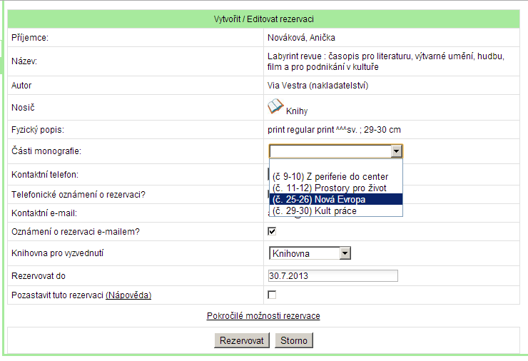
- Klikněte na tlačítko „Rezervovat“.
- Pro rezervaci na úrovni části bude zachycen exemplář konkrétní části dokumentu.

Rezervace na úrovni svazku (signatury)
- Ve služebním klientu Evergreenu vyhledejte požadovaný dokument a otevřete detailní záznam dokumentu
- V dolní části záznamu v informacích o exemplářích vyberte požadovanou signaturu a klikněte na odkaz „Rezervovat“.
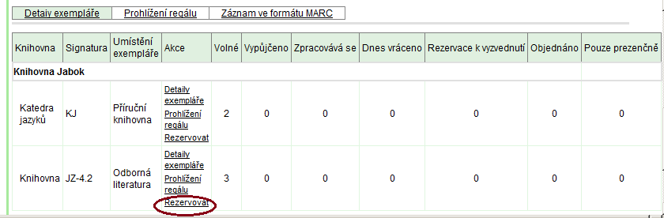
- Vyberte příjemce rezervace
- Nastavte požadované parametry rezervace.
- Klikněte na tlačítko „Rezervovat“.
Pro rezervaci na úrovni svazku (signatury)zachycen exemplář z daného svazku / signatury (připojený k záznamu MARC, u kterého byla rezervace zadána).

Rezervace na úrovni exempláře

Rezervace exempláře z rozhraní OPACu
- Ve služebním klientu Evergreenu vyhledejte požadovaný dokument a otevřete detailní záznam dokumentu.
- V dolní části záznamu v informacích o exemplářích vyberte požadovanou signaturu a klikněte na odkaz „Detaily exempláře“.
- V seznamu exemplářů vyberte požadovaný exemplář a klikněte na odkaz „Rezervovat“.
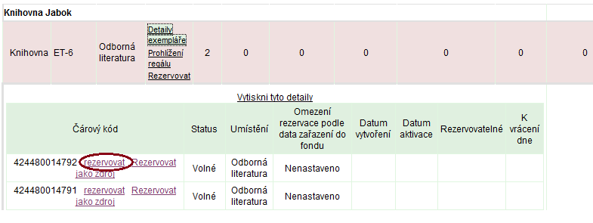
- Vyberte příjemce rezervace
- Nastavte požadované parametry rezervace.
- Klikněte na tlačítko „Rezervovat“.

Rezervace exempláře z rozhraní správy exemplářů
- Ve služebním klientu Evergreenu vyhledejte požadovaný dokument, klikněte na tlačítko „akce pro tento záznam“ a z kontextové nabídky vyberte položku „Správa exemplářů“.
- V seznamu exemplářů umístěte kurzor na požadovaný exemplář a klikněte pravý tlačítkem myši nebo klikněte na tlačítko „Akce pro vybrané řádky“ a z kontextové nabídky vyberte položku „Vyžádat exemplář“.
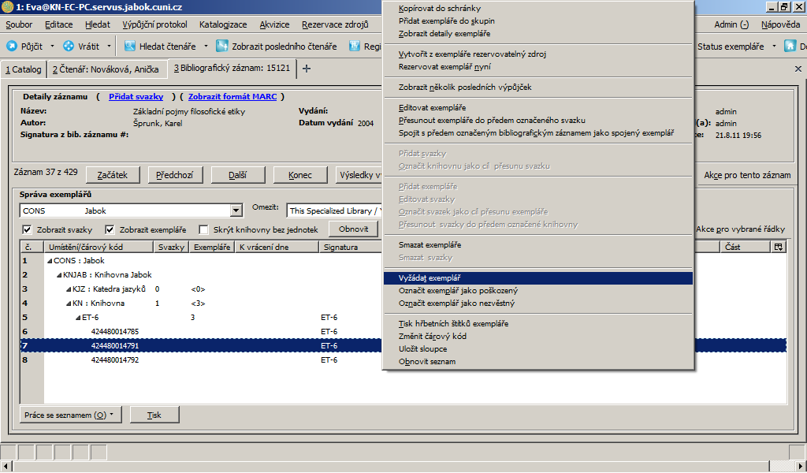
- V rozhraní pro detaily požadavku je přednastaven jako příjemce uživatel, který je aktuálně přihlášen do služebního klienta evergreenu.
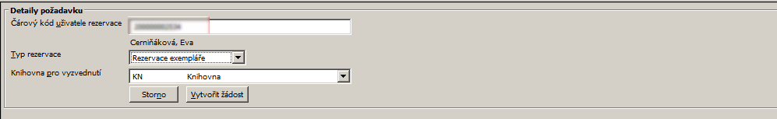
- Z rozbalovacího menu natavte jako typ rezervace položku „Rezervace exempláře“, vyberte požadovanou knihovnu pro vyzvednutí a potvrďte tlačítkem „Vytvořit žádost“.
- Rezervace je vytvořena na základě výše uvedených parametrů.
Pro rezervaci na úrovni exempláře bude zachycen vybraný exemplář.

